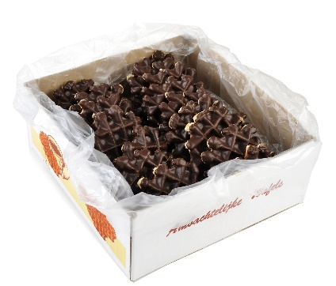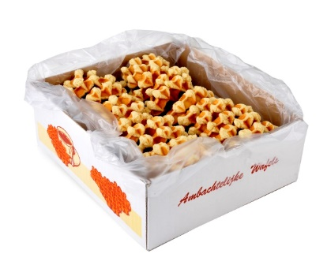

Beste zwemmers, ouder(‘s) en sympathisanten,

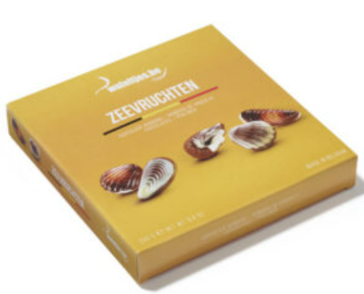Dit jaar gaan we met het **JO**ngeren **B**estuur van MOZKA terug een wafelverkoop organiseren. De wafels zijn ambachtelijk klaargemaakt en zitten verpakt in een doos (+/-700g per doos).

Je kan kiezen uit vanille wafels of chocolade wafels.

Sinds dit jaar is er ook de mogelijkheid om chocolade zeevruchten te bestellen (250g).

Met de opbrengst van deze wafelverkoop zullen wij ons steentje bijdragen om de clubkas van de MOZKA en de ZOVO bij te spijzen. Deze wordt o.a. gebruikt voor het organiseren van allerlei activiteiten voor onze zwemmertjes en zwemmers.

Dus vraag aan je familie, buren en vrienden of ze ook één of meerdere dozen willen kopen.

Deze kosten 6 euro per doos of 5 euro per doos bij een bestelling vanaf 2 dozen.

Bestellen kan door: **onderstaande strook volledig in te vullen** en af te geven aan de verantwoordelijke van de ZOVO. Of via **e-mail** stuurt u het aantal dozen dat je wenst en welke soort je wenst naar [trainermozka@gmail.com](mailto:trainermozka@gmail.com) . De betaling kan u enkel nog doen via overschrijving op volgend rekeningnummer op naam van MOZKA VZW BE11 1030 5585 0648, met als mededeling: wafels + naam.

Bestelling is pas compleet wanneer er betaald is.

Bestellen kan tot en met **zondag 29 mei 2022.**

***Vergeet uw naam en voornaam + datum van afhaling niet te schrijven op het strookje of in de mail te zetten!***

De dozen kunnen afgehaald worden in het zwembad op volgende data:

Zaterdag 11 juni 2022 tussen 16.45 – 19.30 uur en zondag 12 juni 2022 tussen 8.45 uur en 12.30 uur.

Smakelijk en hartelijk dank aan alle lekkerbekjes.

Naam en voornaam:……………………………………………………………………………………………….

Aantal dozen vanille wafels: 1 doos x € 6 = …………………………………………………………………..

of

Aantal dozen vanille wafels: ……..dozen x € 5 =…………………………………………………………….

Aantal dozen chocolade wafels:1 doos x € 6 = …………………………………………………………….

of

Aantal dozen chocolade wafels: ……. dozen x € 5 =………………………………………………………

Aantal dozen chocolade zeevruchten:1 doos x € 6 = ……………………………………………………..

of

Aantal dozen chocolade zeevruchten: ……. dozen x € 5 =………………………………………………

**TOTAAL**:…………………………………………………………………………………………………………..

**Afhaling in het zwembad: zaterdag 11 juni 2022// zondag 12 juni 2022 (doorstrepen wat niet past)**